DAFTAR RIWAYAT HIDUP

Nini Pratiwi. Lahir di Ujung Pandang, 24 April 1991 dari pasangan H. Sabaruddin dan Hj. Erniwati yang merupakan putri pertama dari tiga bersaudara. Mulai memasuki dunia pendidikan taman kanak-kanak pada tahun 1996 di TK Bustanul Athfal Nurul Islam
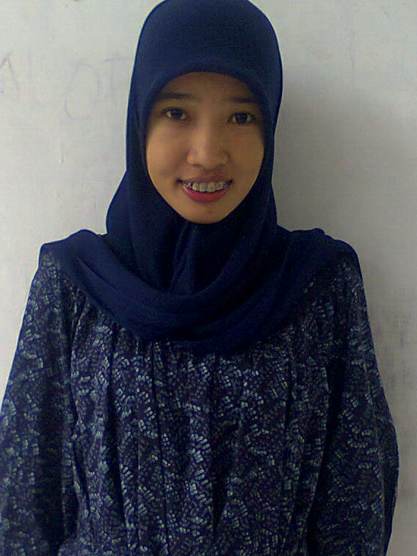
Panaikang Ujung Pandang dan tamat pada tahun 1997, pada tahun yang sama penulis melanjutkan pendidikan di SD. Inpres Paccerakkang Makassar hingga tahun 2003. Pada tahun 2003 penulis melanjutkan pendidikan di SMP Negeri 12 Makassar dan lulus pada tahun 2006 kemudian melanjutkan pendidikan di SMA Negeri 6 Makassar dan lulus pada tahun 2009. Pada tahun yang sama penulis diterima di Universitas Negeri Makassar fakultas Ilmu Pendidikan Jurusan Pendidikan Luar sekolah Program Studi Strata Satu (S1).

